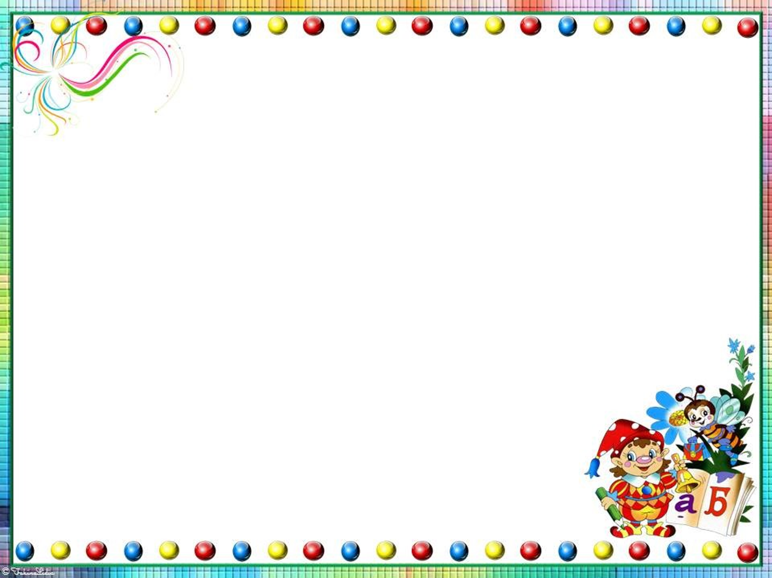

**Следующее занятие состоится 28 апреля (воскресенье)!!!**

**Английский язык**

**1.Выучить рифмовку:** Spring is green, [сприн из грин] Весна -зелёная,

Summer is bright, [саммэ из брайт] Лето -яркое,

Autumn is yellow, [о:тэм из еллоу] Осень -жёлтая,

Winter is white. [уинтэ из уайт] Зима - белая.

**2.Учебник:** стр. 41 упр. 4 (закончить)

**Азбуковедение**

**1.Учебник:** стр.28 № 1 (выучить) № 2 (закончить)

**2.Тетрадь:** дописать строки

**Математика**

1. **Учебник:** стр. 51 № 4, № 5
2. Выучить состав числа 5 (4+1, 3+2)

**Уважаемые родители! Просим внести оплату за май не позднее 10 мая.**

**6 группа**